臺中市西屯區泰安國民小學辦理「101學年度校園防災實務」
全校性疏散避難演練成果報告表
學校名稱 | 臺中市西屯區泰安國民小學 |  | 活動地點 | 教室、操場
活動名稱 | 全校性疏散避難演練 |  | 承辦單位 | 總務處、學務處
講題 | 無 |  | 辦理時間 | 自102年03月29日08時起  至102年03月29日09時止
講座 | 無 |  | 辦理時間 | 自102年03月29日08時起  至102年03月29日09時止
參加人數 | 教職員：30人、社團幹部： 人、特定人員： 人、學生：264人
實施情形與效益評估：
因應近年來各地區地震災情不斷，及配合每學期一次的全校性疏散避難計畫，擇訂於03/29（五）辦理緊急避難、掩護、撤離的演練行動。
全校師生（含幼兒園）配合學務處統一發佈地震訊息，師生先於教室內進行就地避難掩護動作，待地震訊息解除，迅速至走廊集合，依序下樓至操場集合點名，確認人員安全。演練結果，全體師生皆能在10分鐘內完成就地避難、掩護、撤離、清點人數、回報。
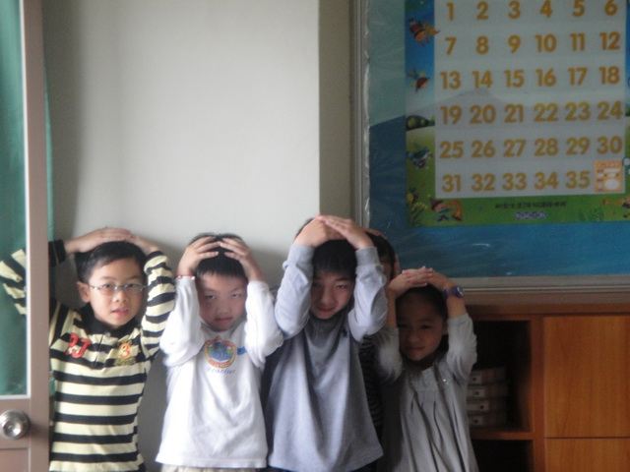 |  | 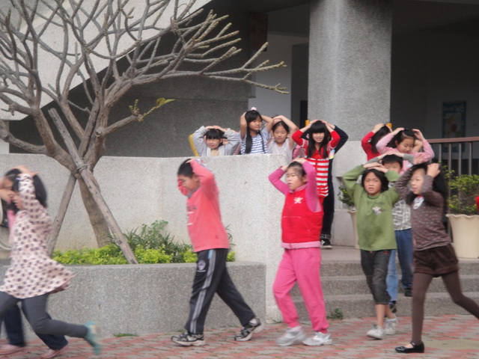
師生於教室內就地避難掩護 |  | 師生於走廊迅速整隊後，依序下樓前往操場
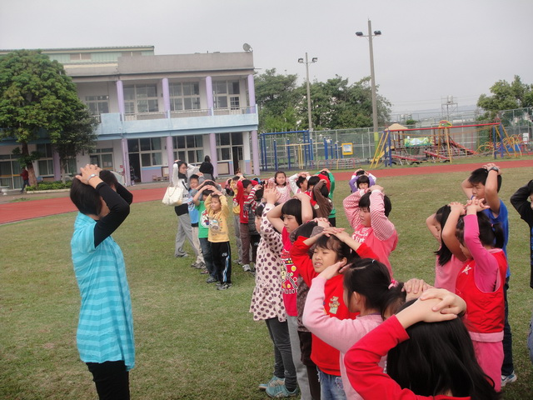 |  | 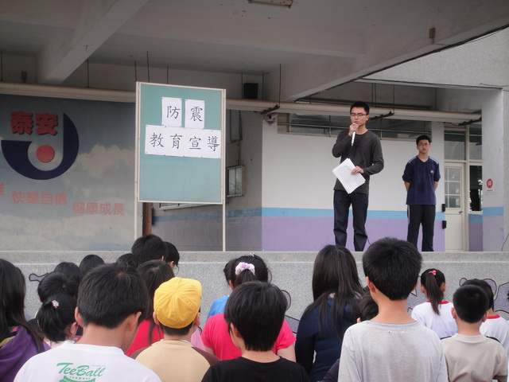
師生陸續前往操場空曠處集合避難 |  | 由主任親自說明防震的因應措施及注意事項
承辦人： 學務主任： 校長：
總務主任：

